
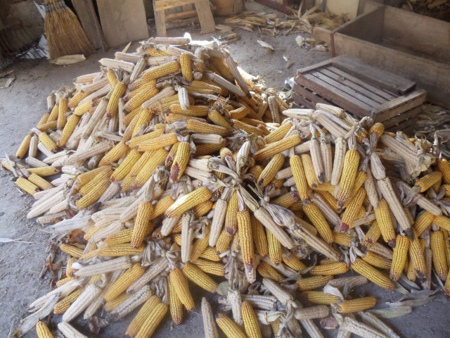

»KOŽUHANJE » NA STAR NAČIN

Turistično društvo Studenec Loče pripravlja v soboto

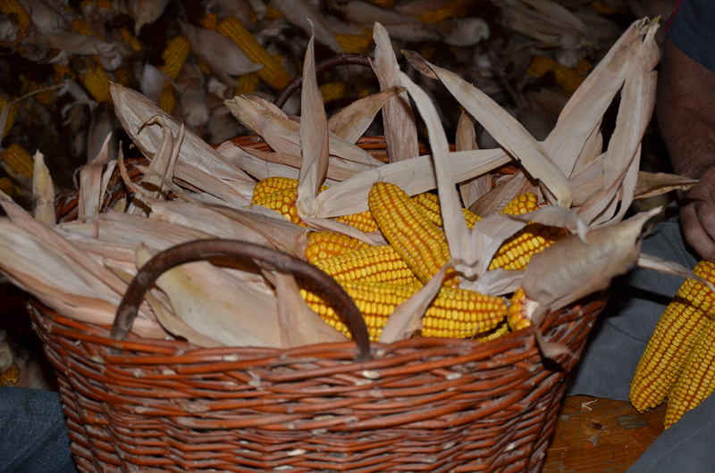
11 oktobra, na Cenekovi domačiji v Suhadolu » kožuhanje« koruze na star način. Vse, ki jih ta način spravila koruze zanima, vabimo ob 19 uri v Suhadolu, kjer jih bo čakalo to staro kmečko opravilo, veliko dobre volje, smeha in prijeten zaključek.

